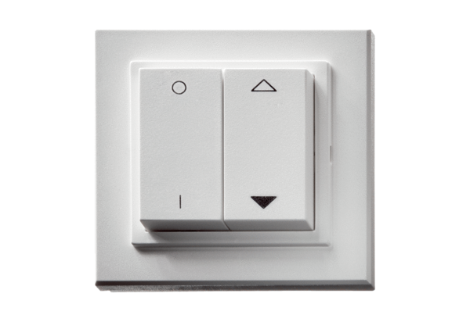Łącznik radiowy DS RCOpakowanie jednostkowe: 1 sztukaAsortyment: C
Numer artykułu: 0157.0832Producent: MAICO

